《微聊环保：新闻发言人网上网下的故事》

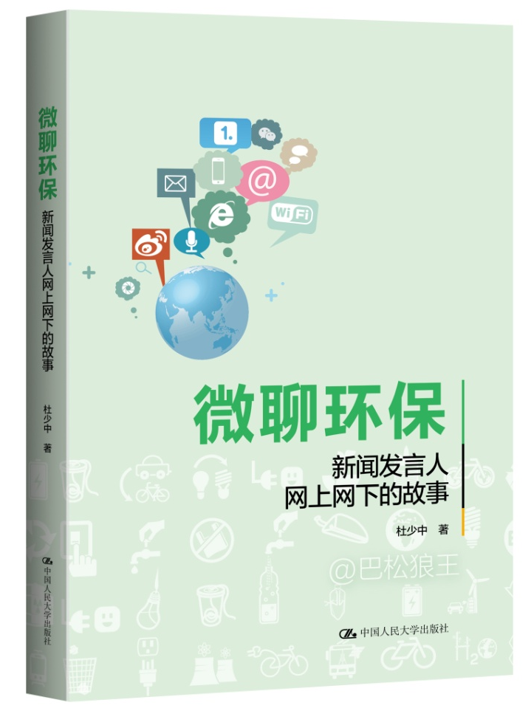

著名环保官员杜少中（@巴松狼王）有关环保、新媒体、新闻发言人的最新著述
鲜活生动的微博案例，诠释新闻发言人的道与术
紧跟环保热点，剖解雾霾、顺风车等热点话题背后的环保真相

版权信息

书名：微聊环保：新闻发言人网上网下的故事
定价：42.00元
作者：杜少中（@巴松狼王）
书号：ISBN：978-7-300-23703-9
出版：中国人民大学出版社 2017年01月
开本：32开 148*210
字数：24.0万
装帧：平装
类别：环境保护-中国-文集
中图法分类：X-12

读者对象

新闻发言人、环保从业者、政府及企业宣传工作者

关键词

环保、新闻发言人、互联网、微博、新媒体、雾霾、顺风车、PM2.5、媒体、政府、官员

本书特色
- 著名环保官员杜少中（@巴松狼王）有关环保、新媒体、新闻发言人的最新著述
- 鲜活生动的微博案例，诠释新闻发言人的道与术
- 紧跟环保热点，剖解雾霾、顺风车等热点话题背后的环保真相

内容简介

媒体是敌人？是对手？是非敌非友？还是合作伙伴？“从来不接受采访，不和媒体打交道”是一种荣耀吗？
敏感问题多，问题是怎么敏感的？少说甚至只做不说？政府还可以只做不说吗？多说人话和少说官话？
在环保领域，新闻发言人该如何说？说什么？

听@巴松狼王 讲述新闻发言人网上网下的故事，或许你会有更多与媒体打交道的经验与收获。

《微聊环保》收录了绿色中国年度人物杜少中（@巴松狼王）近年来关于环保、媒体、为官之道的微博及网络文章。作者的官员、网络大V身份，使得他充分意识到，政府官员、工作人员，在面对环保问题时，既要有做好新闻发言人的基础知识，也要有网络新知识、新方法，实现转变。 在这本书中，他分“发言人的道”“怎样和媒体炼道”“精于术而明于道”“新媒体是环境科普的好平台”四个部分，讲述了自己作为新闻发言人的网上网下的故事，值得环保人士及新闻发言人学习和借鉴。

作者简介

杜少中，网名巴松狼王。北京理工大学兼职教授、中国低碳智慧研究院院长，中国传媒大学媒介与公共事务研究院兼职教授、健康与环境传播研究所所长，全国环境新媒体联盟主要发起人，环境保护部环境教育专家委员会委员，中国企业新媒体联合试验室特约研究员，绿色中国年度人物，中华环境优秀奖获得者，十大官员微博，微博影响力公务员，最受中国企业关注的十大自媒体账号，高级政工师，《微薄之力在微博》一书作者。

原任北京市环境保护局党组副书记、副局长、巡视员、新闻发言人，北京环境交易所董事长、北京环境科学学会理事长，北京绿色金融协会执行副会长，中国公共关系协会政府公共关系委员会副主任，中华环保基金会理事，清华大学公共关系与战略传播研究所高级研究员等。

名人推荐

少中同志长期在环保部门担负领导工作，又作为新闻发言人多年活跃在环保信息的新闻发布平台上。办事认真，讲话务实，敢于亮剑，善于引导，是他的上级和同事对他的评价。“巴松狼王”驰骋和搏杀在微博世界里，他思想敏锐，勇猛异常，大胆直言，诙谐幽默，又给人们留下深刻的“大V”印象，赢得了众多“粉丝”。读了这本书让人耳目一新，让人懂得环保工作无法“毕其功于一役”，不能像攻坚“打围城”那样短期就见效。除了在工作中有态度、有方法、有耐心之外，关键还要有坚定的信念和义不容辞的责任感，相信经过矢志不渝的坚持和努力，包括像少中同志这样持之以恒的大声疾呼，我们会把环保这一关系国计民生的事情办好。这，是最重要的。
相信读一读少中同志结集出版的这本书，一定会有所感悟，有所收获。
——王国庆
全国政协外事委员会副主任
国务院新闻办公室原副主任

一只“善说”的狼王叫巴松。“巴松狼王”之所以盛名远播，首先在于其凶悍异常，敢与破坏环保的丑类及谬论血战厮杀，且剥皮抽筋，敲骨吸髓，直咬得其余孽望风披靡。可这只“才狼”还拥有温柔的软心肠。在一次精神文明建设会上，他把内容做成了“三明治”，形容此会为“同修仁德，济世养生”，强调“人心坏了，啥好事也办不成”，于是一扫官话套话和无用之废话，使正能量得到远播。“狼王”集血性与专业于一身，是出了名的环保专家，对绿色法典烂熟于心，说出话来，法来法去法言语，法思法想法规距，充满真知灼见，因而一声仰天长啸，足以使野狼闻风丧胆。“狼王”还有童趣的一面，喜故国神游，爱名山大川，每日有生态博文与朋友共享，其乐融融。“狼王”如此有才，奥妙何在？可谓善于“换句话说”，“人说”换成“狼说”，正说变为反说，大道理变成小道理，大原则变为小实例，强行灌输变为循循善诱，理性要求变为潜移默化的渗透，干巴的说教变为生动形象的解说。至大者至微，至坚者至柔，用时髦的话说叫善于对传统的话语体系进行“再编码”，巧妙使用即时传播、在场传播、多媒体传播，让人听得进、记得住、传得开，并且接地气、暖人心。“狼王”第二部著作《微聊环保——新闻发言人网上网下的故事》充满了这种能量，让我们都来为“铁肩担道义，辣手著文章”的巴松狼王点赞喝彩。
——武和平
公安部原新闻发言人

少中兄长我两岁，心态却小我很多。想来可能与他的名字有关，非少即中，永远不老。微博刚兴起那会儿，人们都说是年轻人玩儿的东西，官员们更是避之不及，可少中兄却像是孩子发现了新玩具，热衷程度可以用痴迷形容，给自己起的微博名也跟电子游戏里的人物似的：巴松狼王。在他神采飞扬、滔滔不绝地给我讲用微博与网友沟通的故事时，我自认为他的兴奋不会持续太久。6年过去了，他用坚守证明了我判断的错误。他不仅微博用得如鱼得水，深受网友喜爱，而且痴迷于微博研究，书写了一本又一本。更戏剧的是，我竟然成了他的追随者，跟着他走进微博世界，也自是他新书的捧读者。
——王惠
北京市政府原新闻发言人

苏东坡感慨“惟江上之清风，与山间之明月”，“吾与子之所共适”，道出环境共治共享的理念。狼王的微聊环保，抒发公民生态觉悟，也表现出官员的责任担当。
——祝华新
人民网舆情监测室秘书长

章节目录
第一部分 新闻发言人的道

为什么要讲新闻发言人的道？
嘴要说话，不能哑巴
一不做，二不说， 要环保部门干什么？
政务微博如何避免“聋哑症”？
不能是大嘴，更不能是歪嘴
多说人话，少说官话
微博该不该开？
当官不能怕微博
你有本领恐慌吗？
哪儿人多去哪儿，哪儿问题多去哪儿
你想不想“静静”？
关于我工作经历的调侃
织好“围脖”促进环保
环保“麦霸”杜少中：我从来不说瞎话
微博时代的“电子政府”
网络发言需要态度鲜明
西柏坡的“风水”好在哪儿？

第二部分 怎样和媒体打交道？

留下开放的第一印象
媒体是对手吗？
善待媒体
顺风车——好事办好
杜少中：顺风车不能搞特殊化
谁说网上打车是黑车，我跟谁急！
我和《南方周末》不打不相识
那些关于北京空气的“大实话”
我和潘石屹到底有什么“仇”？
在乌镇我给潘石屹上了“眼药”
还得说说那次“空战”
你会讲故事吗？
新闻发言人和媒体都是渠道
麦克传声，不能失真
发言的最终目的是要满足公众的需求
向“以总量控制为核心”拍一砖
敏感问题多，问题是怎么敏感的？

第三部分 精于术而明于道

新闻发言人的“三个没有”
PM2.5让我经历了两次“奥运会”
法新社记者三问PM2.5
第二次“奥运会”要把我逼疯了
“神马”技巧都是浮云
浴室论——找到误解的节骨眼儿
“蓝天”和“雾、霾”：说与不说
璧山不仅仅有五星级厕所
专盯PM2.5，瞎耽误工夫？

第四部分 新媒体是环境科普的好平台

绿色出行播绿色
另类“绿色出行”
寻找地球之肺
北京炫生活
三走丝绸路
一滴油的奇妙旅行
人民微访谈我都说了啥？
废旧电池何去何从？
废旧电池可填埋不会造成污染
不转变观念干不好环保
做环保工作需要狼性
环保公众参与要解决的五大误区
环保宣教要摆脱“软中软”

后记：跟巴松狼王学习新闻发言人的道与术

精彩样章

文摘①
自序

我的第一本书《微薄之力在微博》，是2012年5月跟大家见面的，那是一年多的微博实践和初步思考，当然还有不少媒体朋友和 众多网友的评论。那本书的出版勉强可以支撑这段时间参与培训、 与大家交流研讨“政务微博”的应急之用。但那之后总想再写一本，因为第一本留下了太多的遗憾，不如此很难对其中的粗糙、肤浅补救于万一。恰逢中国传媒大学全国领导干部媒介素养培训基地要老师们出培训教材，又有董关鹏院长亲自督战，我只能又一次 “赶鸭子上架”了。

其实早在2008年北京奥运会闭幕后，很多朋友就动员我写一本关于新闻发言人经历的书，我也为此做了一些准备，甚至起好了书 名《话里话外》，搭好了框架——说出来的故事、走出来的波澜、干出来的底蕴等，收集了很多素材。可我总觉得过去是那么不堪回首，不愿意回忆。再加上有个关系总也理不清:没时间静下心来，就写不了东西；可没有火急火燎的生活，好像又没了写作的激情。一直这么自相矛盾着。我好像非得让事儿赶得跟浪鸭子似的才会想事，写出来的东西才能看。

让我做发言人的培训，其实就是分享我在传统媒体面前做发言 人和在新媒体中“试水”的亲身体验。写这样的书，就是把大家都 知道的事理成故事，把大家不知道的“隐情”揭秘一下。我写微博 五年多了，就以微博故事为素材，以新闻发言人的思考为线索，这 样书的内容有了，书名就成了：《微聊环保——新闻发言人网上网下的故事》。

如果能成为教材或是教学的参考资料，也算是给讲新闻发言人课程的教授们做点儿实践佐证。当然，不管谁讲了什么，我怎么做的、怎么想的就怎么写，若有“撞车”敬请原谅。

这本书仍然收录了不少网友的评论和一些媒体的报道，它们不仅给我很多启发，其中不少本身也是很有分量的。有了它们，这本书才更立体、更生动、更真实。希望这本书能给更多朋友带来有用的知识和阅读的乐趣。为此，向所有为本书添彩的朋友表达由衷的感谢。当然，为了突出主题，也对部分评论和报道做了必要的取舍，如有不妥之处，还请谅解。

文摘②
狼王手记 拨开“雾、霾”见蓝天

近期，我国多地又呈现“雾、霾”频发囧态。正所谓，“病来如山倒，病去如抽丝”。发展转型的长期性、艰巨性决定了雾霾治理的长期性、艰巨性。一年一度的雾霾高发期正在进行中，谁也别指望一下就天天蓝天当空，但力求每年雾霾天少一些，污染浓度降一些，还是可以的，也是可能的。雾霾治 理的强度决定改善期限的长短，所以必须减少各种排放，并且“一万年”太久，只争朝夕。我想这是每一位遭遇雾霾困扰的同胞应该有的态度，吐槽抬杠都是没有用的。

“雾、霾”成为周期性话题，每年秋冬转换时节，既是雾霾频发季，也是相关舆情热度周期性上升的时期，雾霾不断，舆情不断。每逢此时，大致会出现这样几类声音：批评雾霾预警的科学性，对雾霾治理成效不满;质疑官 方发布的数据，怀疑数据等各种造假;借题发挥，传播雾霾各种真假成因。 今年比较典型的是网上流传国外研究人员发现北京污染严重的空气中含大量 耐药性基因，“或”如何如何。好在北京市卫生和计划生育委员会很快回应了：耐药性和致病性是两码事儿。不像以前，说“雾霾不散是因为‘核污染’”，传了好几年，才有专业权威机构出来辟谣。

官方的反应一般是“慎重”，并且经常是过于慎重。因此，比较被动，而且往往是先不说，等到一说又常常是慌不择言。其实都是专家们的“科学官话”，有的不接地气，有的时机不对。比如说解读厄尔尼诺。本来无可厚非，污染物排放强度大是造成污染的根本原因，气象条件是污染天气显现的客观条件。但是当污染已经出现的时候，如过多强调客观原因，肯定就会给公众造成“拉不出屎赖茅房”的印象。一遇好天就说污染减排成果，又难免有贪天之功的嫌疑。难道就不能倒过来，好天的时候说厄尔尼诺，污染重的时候，讲污染源动员减少排放。还有就是不出热闹不说话，网民们没黑没白的泡在网上，而官微们都休息双休日。就不能适应一下当下舆论的特点?有热闹的 时候跟着大声回应，消停的时候，持续动员公众参与，治理力度不减，呼吁减排声音不间断。何不通过污染治理、舆论引导这虚实两条线，全天候地为改善环境质量营造良好的社会氛围。

还是要说说什么是“雾、霾”，《辞海》说得很清楚:雾、霾都是天气现 象。雾是大气中的水滴、冰晶，雾是清白的，不能给雾抹“污”。霾是大气中的烟气、微尘、盐分，亦称“雨土”，说的是自然中的尘埃。《辞海》中说的雾、霾是两件事，相对于空气质量来说，雾是干净的，霾是脏的，这种现象 都是自然的，从来就有，所以现在就是在环境最好的国家城市，一年中也会有些天空气质量不好，就是自然界造成的污染。而我们今天看到和谈及的是“雾霾”，则是人为排放大气污染物造成的污染，不能混淆，把人造污染一 “霾”了之。气象部门评判雾霾有自己的标准，环保部门说污染还应该是根据空气当中污染物的浓度，不能抬头一看能见度不高就说“霾”来了。

污染严重的天当然和气象条件有关，但排放污染物强度是主观的，气象 条件是客观的。造成污染的根本原因是污染物排放的多，一个城市一个地区，人口总量、经济规模、发展方式一定，排放就在那里，跟天好不好没关系。只是扩散条件好的时候显现不出来，不好的时候就显现出来了，所以不能天一好就高兴，天一不好就沮丧。你选择了什么样的发展方式就选择了什么样的天空，改善空气质量的根本措施就是转变发展方式。所以，说到底大家不要跟天叫劲，也不要跟数字叫劲，还是要跟排放了多少污染物叫劲。现在的减排研究太粗放，要在精准减排上下功夫，不能一放全上来，一控都下去。很多地方的污染治理羁绊太多，转型中好像做什么都是“牵一发而动全身”，污染治理要是等到解决了所有问题以后再干，恐怕是太晚了。

说到治理雾霾，首先是要真干。不久前，某省启动“铁腕治污”，言之凿凿、信誓旦旦，很是让人振奋，作为环保人当然支持，立马帮忙鼓吹，又接受采访又上当地电视。可几个月下来，网爆“省会污染继续严重”。真是悔恨之极。网友们说，有决心应该肯定，但不能下结论太早，毕竟污染多年。于是发了感慨，如果给些时日仍不见效，应有个给机构信誉“打折”的机制，一折以下甩卖。那么某省的“铁腕治污”起码应打五折，基本不可信!大家多么期待，每个地方都能真正“树立‘绿水青山就是金山银山'的强烈意识， 努力走向社会主义生态文明的新时代”。

其次要有针对性，时下叫精准。大气污染的主要来源是机动车尾气排放、煤炭燃烧、工业制造、施工扬尘等，总的说都要减，但在不同地方、时间是不一样的。有针对性，对一个地区来说，既要考虑城市又要考虑农村。污染企业要治理，机动车和油品要改善，施工扬尘要监管，但如果是北方冬季，农村采暖大范围使用高硫的劣质煤，再加上焚烧秸秆，本来指望农村环境容量大，可以缓解修复城市的环境，但如果让污染“农村包围城市”了，那可就要了命了。现在，很多地方领导的决心、工作力度不能说不大，但治理污染的研究、措施还是应该更结合实际一点儿，更有效一点儿，而且这股 劲儿得一直保持着。

2013年1月，我曾发过这样的一条微博：一年一度空气质量“高峰论坛”，在爆表声的不断高走中拉开帷幕。北京空气质量按年算从未达过标，按天算时好时坏已成定论。但不管如何减排，大家都在跟数据叫劲。就像病人高烧，只管看表、换表不管退烧；看见小偷只喊包丢了不管抓贼。更有趣的是，小偷也跟着喊，比别人喊得还起劲，警察小偷扭在一起时众人帮着小偷。都咋啦?今天，多数人可能都知道了这其中的玄机，那就一起扭住污染这个盗走我们蓝天的“小偷”，努力减少排放，把原本属于我们的蓝天“夺”回来。

*样书以及其他资料请联系：
周莹（@周粥粥）：
电话：010-62511612 ，15901535585
QQ、微信：383902102
邮箱：fly_614@126.com

